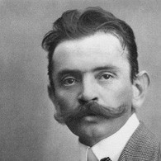
TEKMOVANJE IZ SLOVENŠČINE
ZA CANKARJEVO PRIZNANJE
ŠOLSKO LETO 2014/15
»IZROČILO KNJIGE«

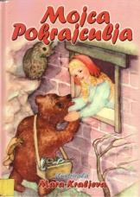
- 2. IN 3. RAZRED:
SLOVENSKE LJUDSKE PRAVLJICE IN PRIPOVEDKE: O POVODNEM MOŽU, MOJCA POKRAJCULJA (katerakoli izdaja) in še vsaj tri besedila po izboru mentorjev
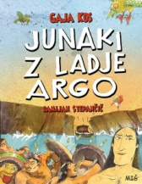
- 4. IN 5. RAZRED:
GAJA KOS: JUNAKI Z LADJE ARGO (Domžale, Miš, 2013)
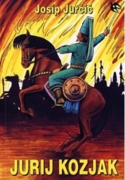
- 6. IN 7. RAZRED:
JOSIP JURČIČ: JURIJ KOZJAK (katerakoli izdaja)

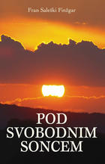
- 8. IN 9. RAZRED:
FRAN SALEŠKI FINŽGAR: POD SVOBODNIM SONCEM (katerakoli izdaja)

DATUMI TEKMOVANJA:
Šolsko tekmovanje: četrtek, 4. 12. 2014
Področno tekmovanje: četrtek, 22. 1. 2015
Državno tekmovanje: sobota, 28. 3. 2015

Mentorice šolskega tekmovanja

